

1. Как называется эта группа предметов? Что ещё можно к ней отнести? (Овощи)

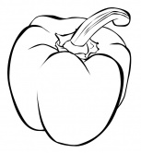 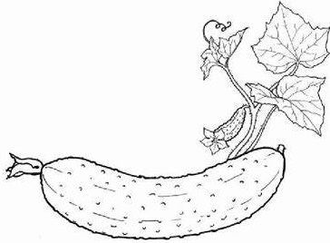 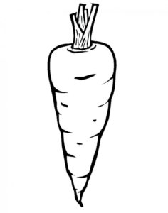

2. Дорисуй вторые половинки овощей.

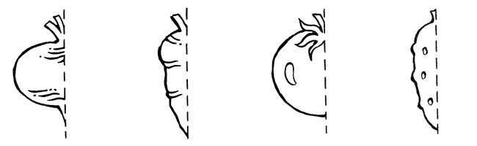

3. Найди и раскрась лишнее. Объясни свой

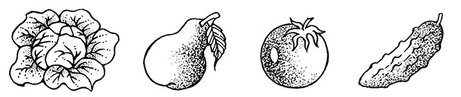

4. Обведи предметы по пунктирной линии и раскрась только овощи.

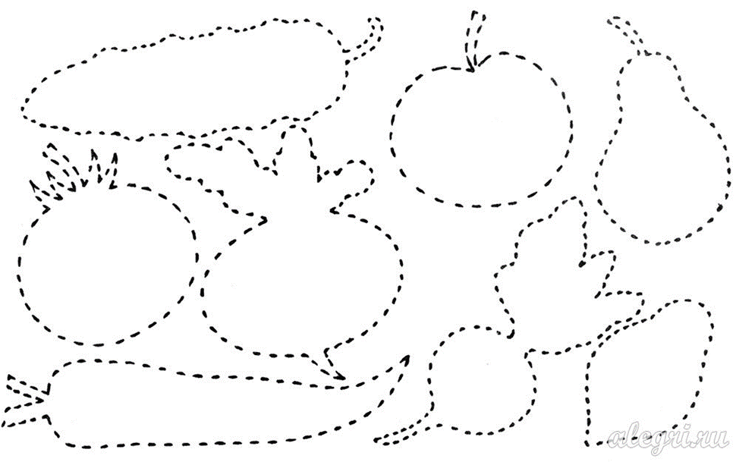

5.Найди и раскрась картинку, на которой мячик на скамейке, а кубик под скамейкой.

